السلام عليكم ورحمه الله وبركاته

التاسك المطلوبة اختيار ديزاين واحد من الاتنين وتنفيذه   
  
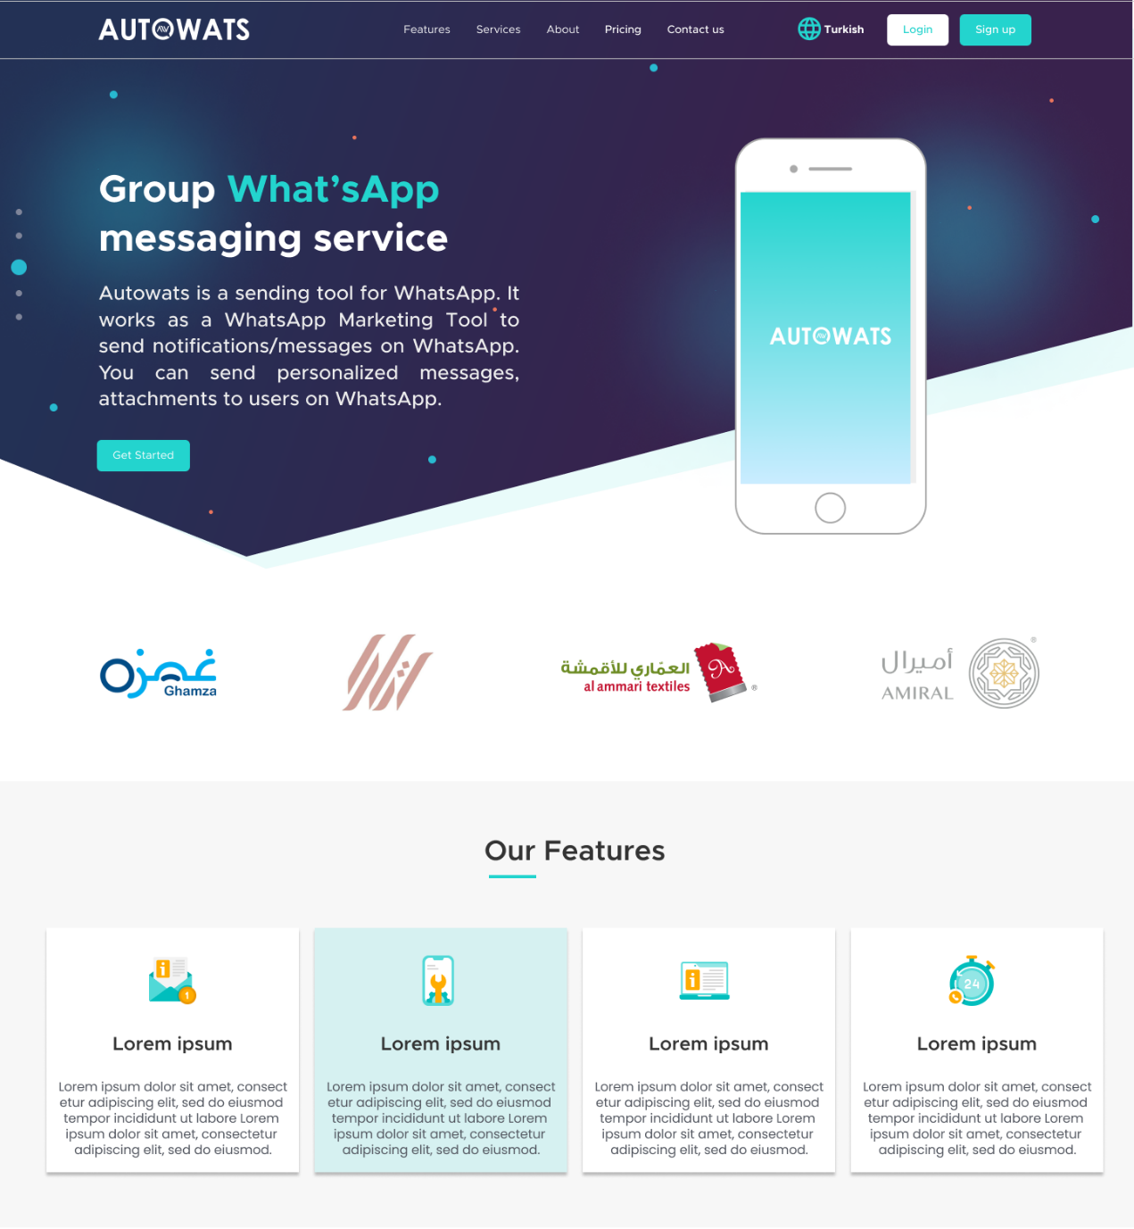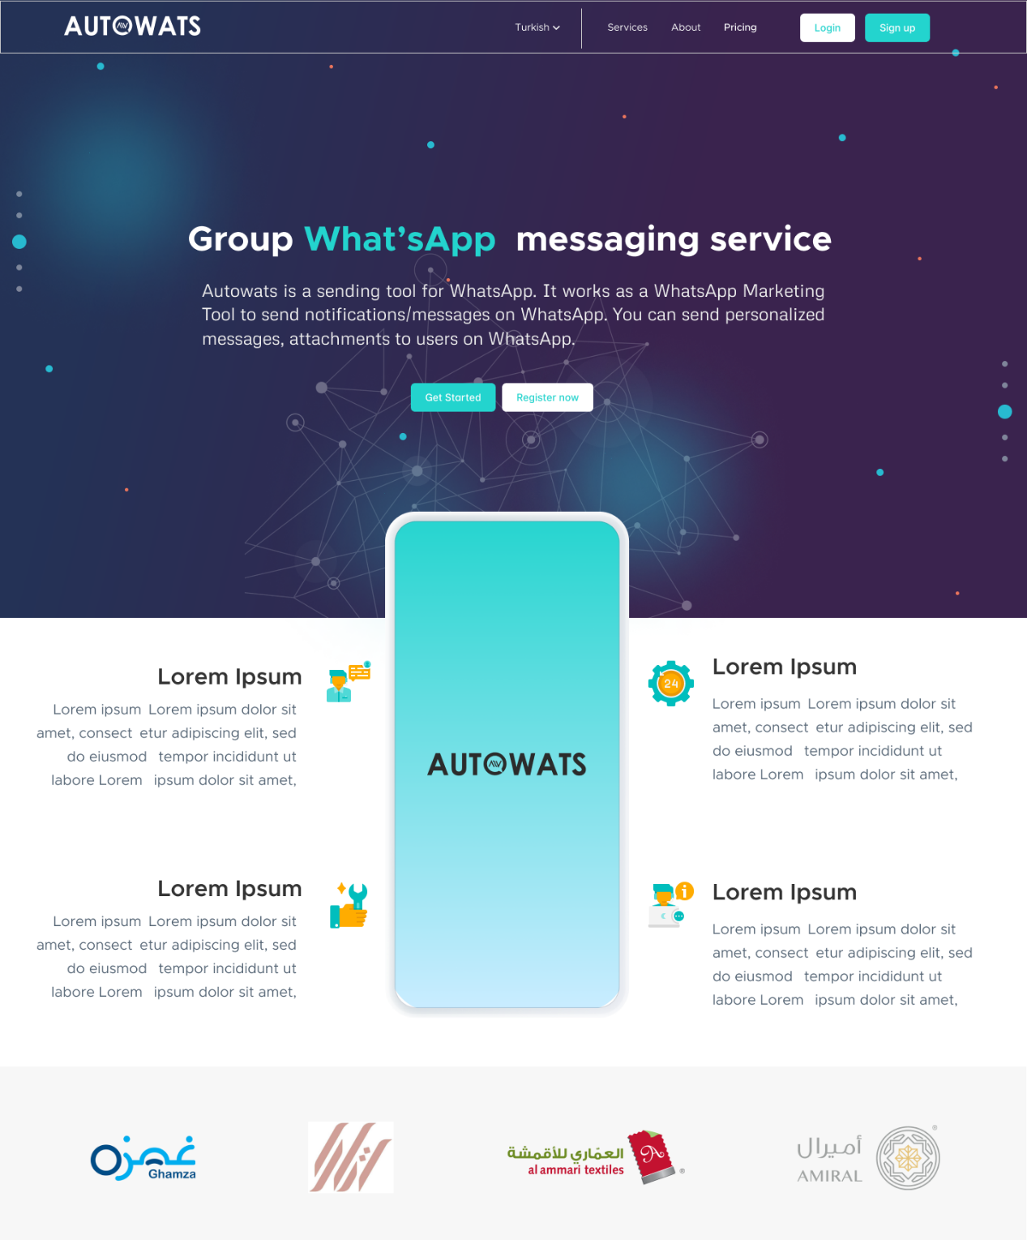

بالاضافه الى السيكشن ده  
عند الضغط على صورة الشخص يظهر الريفيو

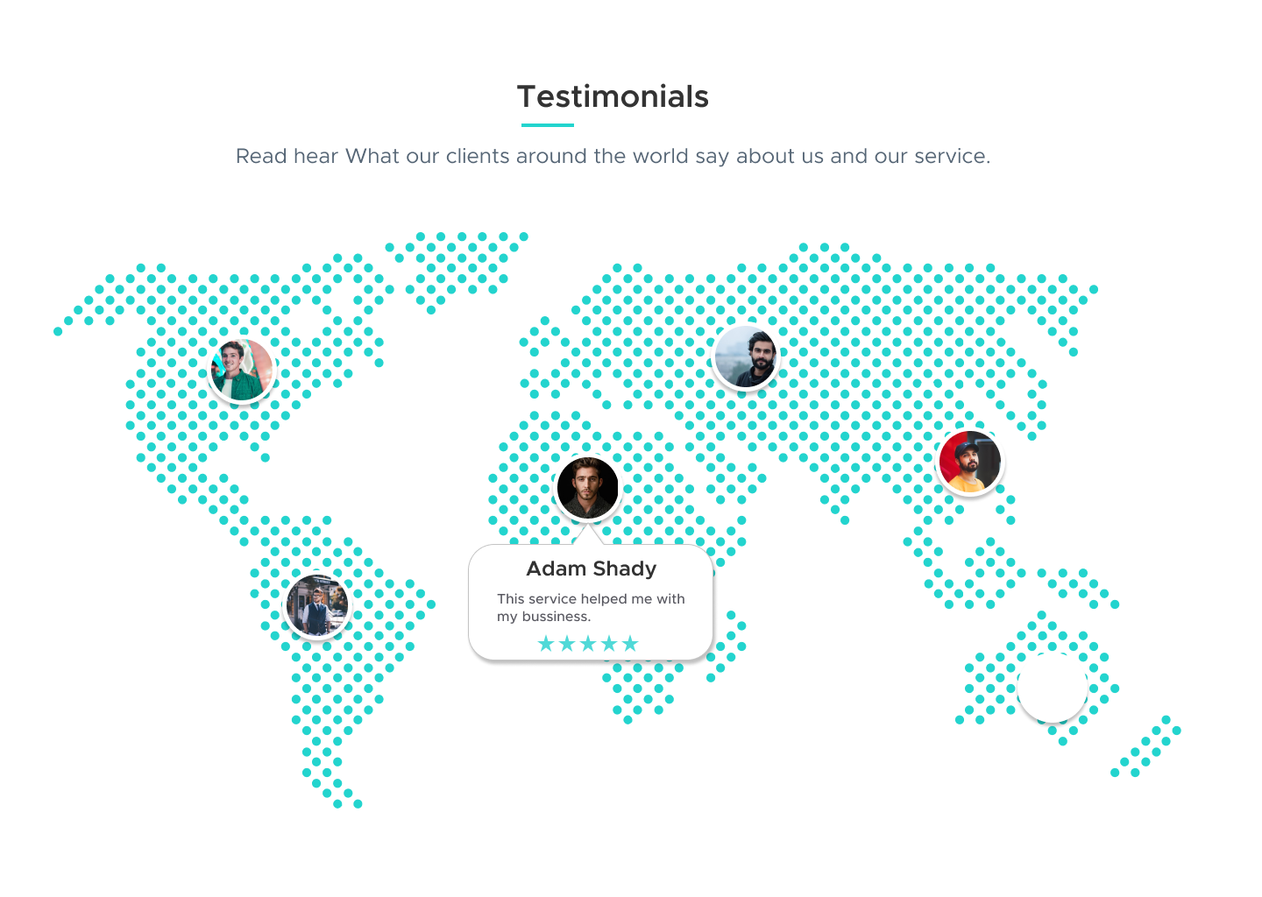

مع مراعاة ان يكون التصميم ريسبونسيف على جميع الشاشات

المطلوب تحويل التصميم لكود ويكون مطابق للتصميم

بجوده وسرعه

ولينك البروجكت على برنامج فيجما <https://www.figma.com/file/CNVEAAAMVw3zS9NcILVbB0/Autowats?node-id=0%3A1>

عشان تقدرو تاخدو الصور والايقونات وتعرفو تفاصيل البروجكت  
  
وبالتوفيق للجميع